# *Æskan og hesturinn 2014*

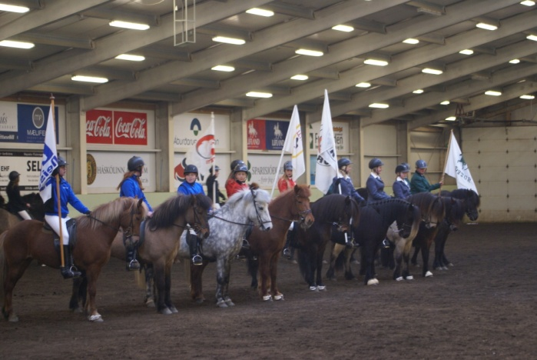

Ungir knapar á Norðurlandi sýna listir sínar á hestum. Stórsýningin Æskan og hesturinn verður haldin í Léttis höllinni á Akureyri laugardaginn 3 maí og hefst sýningin kl. 14.00, Þar munu ungir knapar á Norðurlandi leika listir sínar. Frítt er á sýninguna og allir hjartanlega velkomnir.

